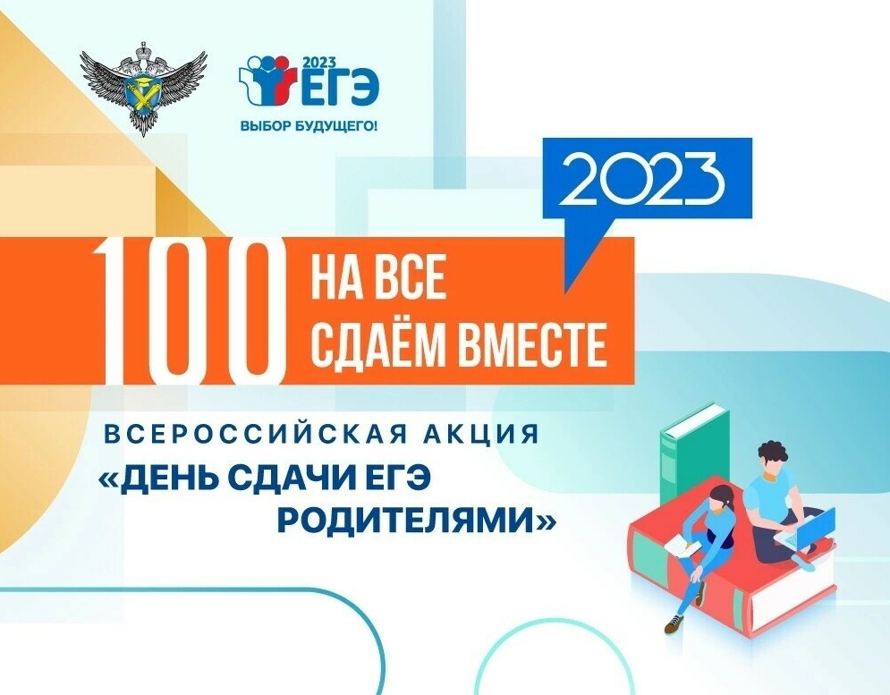

Ежегодно в Ханты-Мансийском автономном округе – Югре проводятся информационные дни с участием Югры во Всероссийской акции «День сдачи ЕГЭ родителями» (далее – Акция), в целях оказания помощи и поддержки выпускникам и их родителям в период подготовки к прохождению ГИА, сдаче ЕГЭ.

В рамках Акции в период с 1 по 31 марта 2023 года на территории Ханты-Мансийского автономного округа – Югры состоится демонстрационный экзамен в форме ЕГЭ по учебному предмету «Русский язык».

К участию в Акции приглашаются родители будущих выпускников, представители исполнительной и законодательной власти, бизнеса, общественные деятели, активисты молодежного движения, представители средств массовой информации.

На территории Советского района демонстрационный экзамен пройдет **16 марта 2023 года** в муниципальных бюджетных общеобразовательных учреждениях «Средняя общеобразовательная школа №2 г. Советский», «Средняя общеобразовательная школа п. Агириш», «Средняя общеобразовательная школа п. Пионерский», «Средняя общеобразовательная школа п. Коммунистический».

Участники акции будут сдавать ЕГЭ по русскому языку. Русский язык – один из двух обязательных предметов, которые сдают выпускники для получения аттестата. Для акции разработаны сокращенные варианты экзаменационных работ, дающих представление об экзаменационных заданиях разных типов.

На мероприятии можно будет увидеть полный цикл организации ЕГЭ:

* Как проходит регистрация участников и организуется их рассадка в аудиториях.
* Как выглядят рабочие места участников ЕГЭ.
* Как организован контроль за объективностью проведения ЕГЭ.
* Как происходит печать и сканирование  контрольных измерительных материалов (КИМ) в пункте проведения экзамена (ППЭ).

Также Акция призвана помочь выпускникам и их родителям снять лишнее психологическое напряжение, связанное с подготовкой к ЕГЭ, лучше познакомить общественность с экзаменационной процедурой.

Изъявившие желание участвовать в демонстрационном экзамене, имеют возможность подать заявление в Управление образования администрации Советского района, кабинет №3 и в общеобразовательную организацию, не позднее 14.03.2023.

Приложение 2

к письму Управления образования

администрации Советского района

от 09.03.2023 № 04-исх-____

Информация о работниках ППЭ, задействованных в проведении Всероссийской акции «Сдаём вместе. День сдачи ЕГЭ родителями» 16.03.2023

|  |  |  |  |
| --- | --- | --- | --- |
| Код ППЭ | Должность в ППЭ | ФИО работника | Код ОО |
| 322 | Руководитель ППЭ | Верхотурцева Елена Владимировна | 32205 |
| Член ГЭК | Фридрих Татьяна Анатольевна | 32203 |
| Технический специалист | Шаров Дмитрий Геннадьевич | 32203 |
| Иванов Сергей Сергеевич | МКУ |
| Организатор в аудитории |  | 32202 |
|  | 32206 |
| Организатор вне аудитории |  | 32203 |
|  | 32203 |
|  | 32203 |
| 323 | Руководитель ППЭ | Кудрина Елена Александровна | 32310 |
| Член ГЭК | Пояркина Наталья Борисовна | 32310 |
| Технический специалист | Самойлов Александр Викторович | 32310 |
| Организатор в аудитории |  | 32310 |
|  | 32310 |
| Организатор вне аудитории |  | 32310 |
|  | 32310 |
|  | 32310 |
| 841 | Руководитель ППЭ | Кокшарова Ольга Павлиновн**а** | 32411 |
| Член ГЭК | Фалина Светлана Александровна | 32411 |
| Технический специалист | Кокшаров Андрей Витальевич | 32411 |
| Организатор в аудитории |  | 32411 |
|  | 32411 |
| Организатор вне аудитории |  | 32411 |
|  | 32411 |
| 843 | Руководитель ППЭ | Нестерова Татьяна Александровна | 32101 |
| Член ГЭК | Козлова Элла Валерьевна | 32101 |
| Технический специалист | Колотыгина Наталья Игорьевна | 32101 |
| Организатор в аудитории |  | 32101 |
|  | 32101 |
| Организатор вне аудитории |  | 32101 |
|  | 32101 |
|  | 32101 |